ЧелСИ-ТЕПЛЫЙ ШОВ SM-05
КЛАДОЧНАЯ СМЕСЬ С ПЕРЛИТОМ

Клей монтажный SM-05 содержит в своем составе вспученный перлит, что улучшает тепло- и звукоизоляционные характеристики. Клей предназначен для монтажа блоков из ячеистого бетона (газобетон, пенобетон и т.п.), газосиликата, силикатных блоков и плит, керамического блока, кирпича (несущих и ненесущих конструкций). Готовая смесь представляет из себя пластичный материал удобный в работе. Применяется для наружных и внутренних работ в помещениях с любым уровнем влажности.
Изготавливается в строгом соответствии с ГОСТ Р 58272-2018.
Возможно использование смеси для выравнивания (оштукатуривания) созданных поверхностей стен.

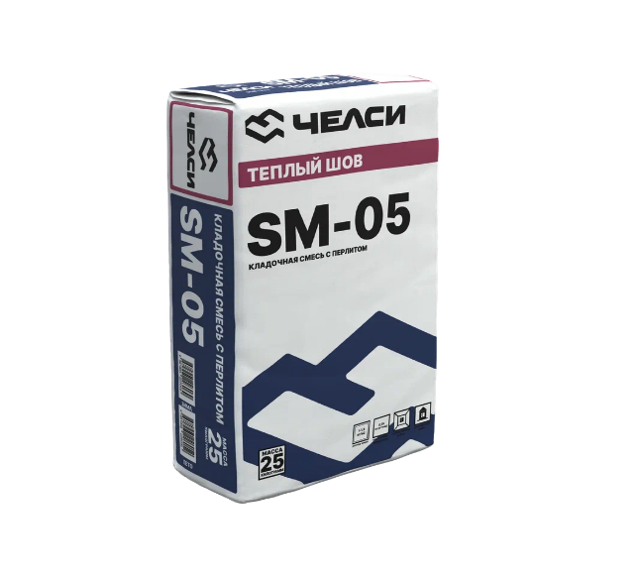
ТЕХНИЧЕСКИЕ ХАРАКТЕРИСТИКИ.
 | SM-05
Расход воды на 1 кг смеси, л | 0,20-0,24
Максимальная фракция наполнителя, мм | 1,25
Толщина кладочного шва, мм | 5-10
Толщина штукатурного слоя, мм | 5-15
Расход сухой смеси на 10 блоков (625*250*200) при толщине кладочного слоя 3мм (под зубчатый шпатель; горизонтальные швы), кг | от 2,8
Расход сухой смеси на 1м³ готовой смеси, т. | 1,5-1,6
Прочность на сжатие, не менее, МПа | 7,5
Прочность при сдвиге, не менее, МПа | 0,13
Коэффициент теплопроводности, Вт/м*с | 0,3
Жизнеспособность раствора, не менее, минут | 120
Морозостойкость, не менее, циклов | 35
Срок хранения, не менее, мес. | 12

ВНИМАНИЕ! В зимний период кладочная смесь SM-01 модифицируется противоморозной добавкой, позволяющей осуществлять кладку при температуре окружающей среды до -15^{о}С.

УСЛОВИЯ ПРОВЕДЕНИЯ РАБОТ.
Условия проведения работ:
- Температура воздуха – от +5(-15)˚С до +30˚С;
- Температура основания – от +5(0)˚С до +25˚С;
- Температура воды затворения – от +10˚С до +20˚С;
- Относительная влажность воздуха – не более 60%;
- Относительная влажность поверхности – не более 6%;

ПОДГОТОВКА ОСНОВАНИЯ.
Основание для устройства кладки должно быть ровным и прочным, без отслоений и шелушения, не промороженным, не покрыто снегом и льдом. Перед работами, необходимо удалить плохо держащиеся и осыпающиеся элементы, заделать трещины, выбоины, углубления.
Осмотреть кирпич и блоки и очистить поверхность от предыдущих покрытий и любых загрязнений, препятствующих сцеплению материала с поверхностью (пыль, масло и др.). Для улучшения сцепления кладочного раствора с элементами кладки и повышения прочности выложенной конструкции в жаркий и сухой период времени, а также в ветренную погоду рекомендуется увлажнять кладочные элементы водой (СП70.13330.2012).

ПРИГОТОВЛЕНИЕ РАСТВОРА.
Раствор смешивается в ёмкости с помощью миксера или дрели с насадкой для вязких веществ. Для приготовления раствора используют только чистые ёмкости и инструменты. В ёмкость для приготовления раствора залить чистую воду в соответствии с рекомендациями (см. таблицу - расход воды на 1кг смеси). Количество воды подбирается опытным путём до требуемой консистенции*. Сухую смесь постепенно высыпают в воду при интенсивном перемешивании до получения однородной массы, не содержащей комков. Приготовленный раствор выдержать в течение 5-10 минут, затем снова тщательно перемешать. Раствор готов к применению. Рекомендуемое время использования приготовленного раствора – 120 минут и зависит от условий окружающей среды.
*превышение необходимого расхода воды сверх установленного может привести к снижению заявленных характеристик затвердевшего раствора.

ПРОВЕДЕНИЕ РАБОТ.
При работе с монтажной смесью SM-05 следует руководствоваться положениями СП 70.13330.2012 «Несущие и ограждающие конструкции».
Монтажный клей наносится полосой, соответствующей ширине блока. При монтаже блоков, не имеющих пазы, раствор наносится, в том числе, и на вертикальные плоскости (см. рекомендации производителя блоков). После укладки блок или кирпич следует прижать. Время укладки блоков не более 10 минут после нанесения клея. Толщина слоя нанесенного раствора должна находиться в пределах 5-10 мм. Набор прочности зависит от температурного и влажностного режима твердения.
Правила приготовления кладочного раствора с противоморозной добавкой в зимних условиях предусматривают применение воды затворения не выше +50^{о}С во избежание разложения химических добавок и быстрого схватывания цемента. Раствор, приготовленный для обычной кладки, в момент укладки должен быть не ниже +5^{о}С и иметь температуру:
- при tо наружного воздуха до -10^{о}С – не менее +10^{о}С;
- при tо наружного воздуха от -10^{о}С до -15^{о}С – не менее +15^{о}С;
Время применения раствора в зимних условиях в неотапливаемых помещениях и на улице снижается. Не рекомендуется подогрев уже готовой к применению кладочной смеси.

Штукатурные работы проводить в соответствии с СП70.13330.2012.

ТЕХНИКА БЕЗОПАСНОСТИ.
Содержит цемент. Использовать средства защиты для глаз и кожи, работать в специальной одежде и обуви. Не допускать попадания сухой смеси или раствора на глаза и кожу, при попадании в глаза – немедленно промыть проточной водой, после обратиться за помощью к врачу.

УСЛОВИЯ ХРАНЕНИЯ.
Смеси сухие строительные упаковываются в прочные бумажные клапанные мешки весом по 25 кг. Мешки со смесью укладываются на деревянные поддоны размером 1200х800 мм, упаковываются в полиэтиленовый колпак с обязательной обмоткой стрейч-плёнкой. Низ поддона застилается полиэтиленовой подстилкой. При данном виде упаковки, допускается хранения смеси как в закрытых складских помещениях, так и на складах открытого хранения. Перевозка смесей осуществляется как бортовым автомобильным грузовом транспортом, так и крытым. Из повреждённых мешков смесь пересыпать в целые мешки и немедленно использовать. При слёживаемости сухой смеси мешок встряхнуть. Дата изготовления указывается на мешке и в паспорте качества.
Срок хранения в заводской упаковке в сухом помещении 12 месяцев со дня изготовления.

УТИЛИЗАЦИЯ.
Упаковка и затвердевшие остатки раствора утилизируются в соответствии с Правилами утилизации ТБО. Запрещается сливать раствор и высыпать сухую смесь в канализационные сети общего пользования.

Смесь сухая строительная кладочная с перлитом G M75 F35 ГОСТ Р 58272-2018

ВНИМАНИЕ! Данное техническое описание не может заменить профессиональной подготовки строителя при выполнении облицовочных работ. Строитель должен руководствоваться инструкциями по ведению общестроительных работ и техники безопасности в строительстве.

